Лекция 4.2. Функции менеджмента: организация.
Читаем!!!
Составляем конспект!
Выполняем задания по ходу лекции! Фото в VK, shamina01@mail.ru

Цель: рассмотреть понятие организации как процесса; определить основные направления управленческой деятельности в рамках этой функции; изучить понятие делегирование и выявить его преимущества; познакомиться со способами передачи полномочий; рассмотреть виды организационных структур, и определить условия их применения.

Организовать — значит создать некую структуру. Существует много элементов, которые необходимо структурировать, чтобы организация могла выполнять свои планы и тем самым достигать своей цели. Одним из этих элементов является работа, конкретные задания организации. Поскольку в организации работу выполняют люди, важным аспектом функции организации является определение, кто именно должен выполнять каждое конкретное задание из большого количества таких заданий и каким образом эти задания будут доходить от руководителя к исполнителю.

ОРГАНИЗАЦИЯ (функция) — это процесс создания структуры предприятия, которая дает возможность людям эффективно работать вместе для достижения его целей (т.е. создание реальных условий и обеспечение возможностей для достижения запланированных целей)

Функция организация
рассматривается как
1 аспект
2 аспект

взаимоотношение полномочий,  которые связывают высшее руководство с низшими уровнями работающих и обеспечивают возможность распределения и координации задач | деление организации на отделы (подразделения) соответственно целям и стратегиям
- делегирование полномочий  - установления рациональных взаимосвязей  - координация деятельности исполнителей на основе коммуникаций  - обеспечение работы необходимыми ресурсами  - установление ответственности за результаты работы | - формирование организационной структуры управления

Невозможно понять организационный процесс без предварительного понимания таких понятий как делегирования, полномочия и ответственность.
Сегодня руководитель не в состоянии единолично решать все возникающие управленческие проблемы, даже непосредственно входящие в круг его служебных обязанностей, поскольку их слишком много, они разнообразны и специфичны, а его знания, опыт и имеющийся запас времени ограничены.
Поэтому, сохраняя за собой выработку стратегии, контроль и общее управление, он на время или постоянно передает решение менее значительных проблем, необходимые для этого права подчиненным, обладающим знаниями, опытом, заинтересованным принять участие в управлении и добровольно принимающим на себя ответственность за порученное дело. Перед ними ставятся конкретные цели и задачи, и предоставляется возможность проявлять инициативу в деле поиска путей решения.
Делегирование – это передача задач и полномочий лицу, которое принимает на себя ответственность за их выполнение.
Отсутствие делегирования приведет к тому, что руководитель будет вынужден делать все сам. А сущность управления как раз в обратном – добиться выполнения выполнение работы другими.

Задание 1. Запишите в чем ПРЕИМУЩЕСТВА ДЕЛЕГИРОВАНИЯ:
(постарайтесь сформулировать кратко и понятно для себя!)
для руководителя | для подчиненных

Принимая какие-либо полномочия человек становиться ответственным за их выполнение.
Ответственность представляет собой обязательство выполнять имеющиеся задачи и отвечать за их удовлетворительное решение

Если лицо принимает на себя ответственность за выполнение задач, то организация должна предоставить ему необходимые полномочия.

Полномочия – это ограниченное право использовать ресурсы организации и направлять усилия некоторых ее сотрудников на выполнении определенных задач.
Пример: я попросила Альбрехта Н. продежурить в кабинете 142! И чтобы выполнить это поручение он должен получить от меня полномочия (право) взять ключи на вахте и пользоваться ведром и тряпкой!!!
??? А может ли Николай включить мой компьютер в кабинете? Распространяются ли на это его полномочия?
Ответ очевидный: НЕТ, в данном случае рамки его полномочий ограничены той задачей, которая ему выдана! Т.е. он может использовать только то, что ему необходимо для качественного дежурства!

Задание 2. Запишите ещё несколько примеров: чем могут быть ограничены полномочия? (не менее 3х)

Полномочия на предприятии могут передаваться 2 способами (Виды полномочий):
- Линейное распределение полномочий, т.е. от начальника – к подчиненному,
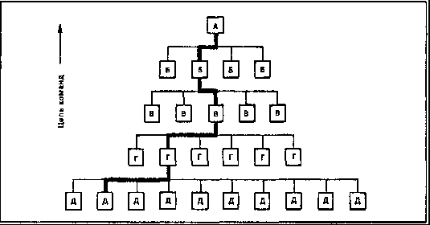
Они передаются непосредственно от начальника к подчиненному и далее по цепочке к другим подчиненным. Линейные полномочия дают руководителю узаконенную власть для управления своими подчиненными.
Последовательная цепочка возникающих линейных полномочий создает иерархию уровней управления. Поскольку полномочия распоряжаться людьми обычно передаются сверху вниз, то процесс создания иерархии называется скалярным (от лат. scalaris — лестничный, ступенчатый). Для такой организации характерно управление посредством цепи команд. Наиболее наглядный пример цепи команд — это иерархия военных организаций.
При большой длине цепи команд наблюдается существенное замедление скорости обмена информацией, что сказывается на эффективности принятия оперативных решений. Следовательно, длина цепи команд и обязанности, распределенные между должностями в ней, должны соответствовать определенной ситуации и задачам, стоящим перед организацией.
В процессе организации деятельности многие линейные руководители сталкиваются с целым рядом проблем, которые они не могут разрешить из-за недостатка специальной квалификации и знаний (например, в области права, новейших технологий и т.п.), т. е. линейные полномочия не могут обеспечить потребности организации в комплексном подходе к управлению. Возникает необходимость создания административного аппарата, своеобразного «штаба», наделенного специфическими функциями и полномочиями при подготовке решений. Для этого подойдут аппаратные полномочия.

- Аппаратное (штабное) распределение полномочий.

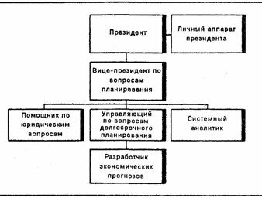
Данные полномочия помогают организациям использовать специалистов без нарушения принципа единоначалия для решения задач консультативного или обслуживающего характера в рамках деятельности, направленной на достижение поставленных целей.

Понятие ШТАБ (аппарат) появились еще при А. Македонском. Сложно командовать на поле боя и планировать стратегию боя одновременно. Поэтому разделили офицеров на штабных (планирование, разработка стратегии и тактики боя) и боевых (непосредственное командование солдатами).
Различают три вида аппаратов (штабов):
- консультативный аппарат (например, юридический отдел, отдел обучения и переподготовки кадров на большом заводе),
- обслуживающий аппарат (например, выполнение определенных услуг: маркетинговые исслед., оценка взаимодействия с окр. средой)

- личный аппарат (помощники руководителя: секретарь, курьер, поверенный)

Каждый из этих аппаратов может обладать разной широтой полномочий.
В зависимости от широты полномочий различают аппараты:
- рекомендательных полномочий,
- обязательного согласования (н., маркетинг и отдел произв-ва)
- аппарат параллельных полномочий (Дума и прав-во, директор и бухгалтерия)

Прочитав материал про полномочия, вы должны уметь отвечать на вопросы:
??? при каких условиях применимо линейное распределение полномочий, а когда аппраратное??? (подсказка: это зависит от размера организации, от специфики деятельности, от сложности выполняемых задач)
Делегирование охватывает организацию сверху до низу. Поэтому должна быть эффективно работающая структура организации (речь о 2ом аспекте понимания функции организация).
Виды организационных структур (структура организации)

1. Функциональная структура – организация разделена на отделы, каждый из которых имеет свою четко определенную задачу (функцию)

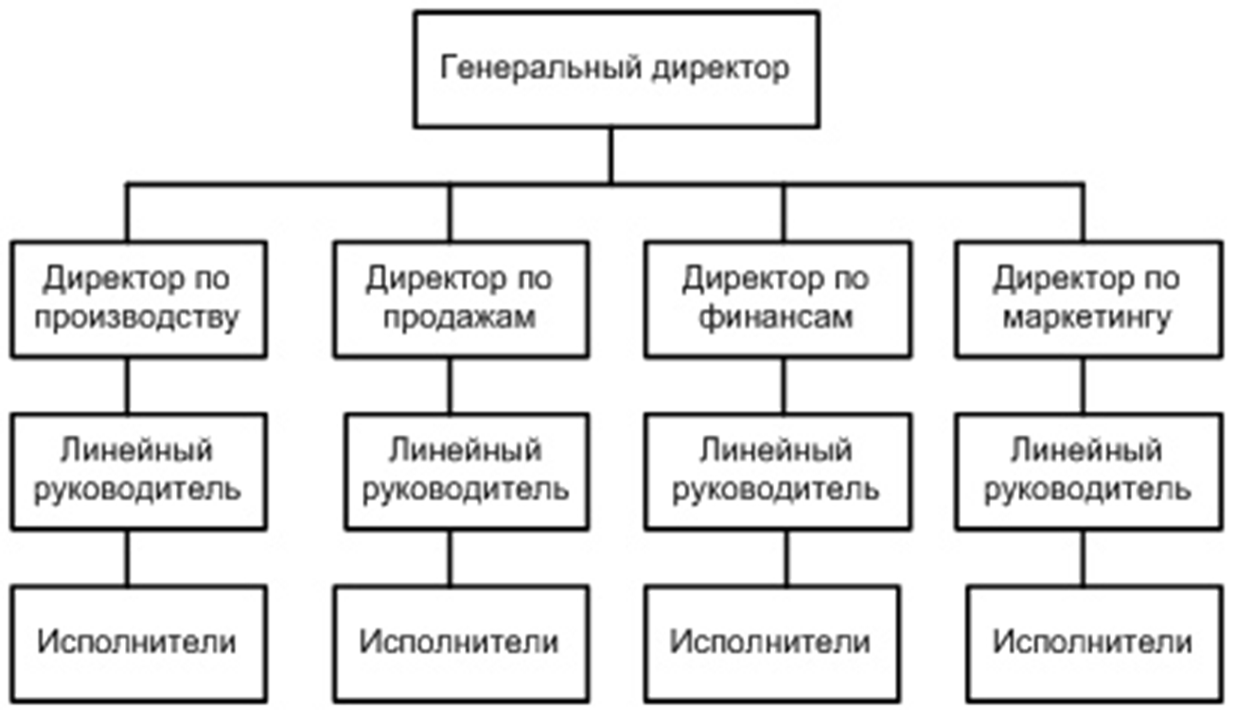
Используется в организациях:
- с ограниченным ассортиментом;
- со стабильной внешней средой;
- при возможности принятия стандартных управленческих решений.

2. Дивизиональная структура - деление организации на отделы происходит: - по видам товаров, - по группам потребителей, - или по географ. регионам.
Используется:
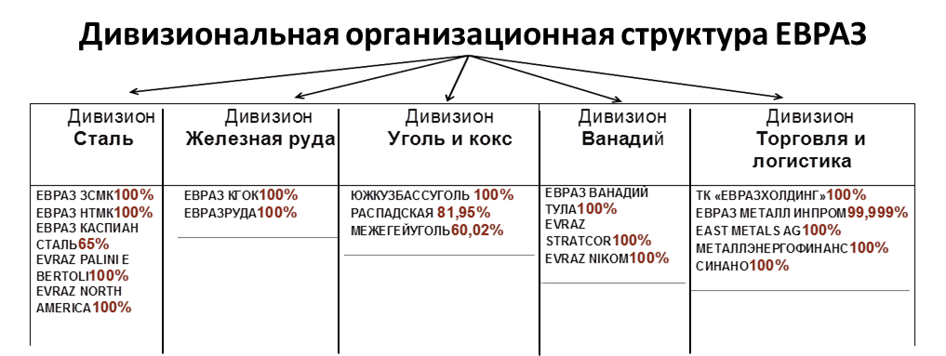
- крупные фирмы,
- диверсификация продукции
- изменения внеш. среды
-разнообразие технологий

На рисунке деление на отделы по товарному признаку

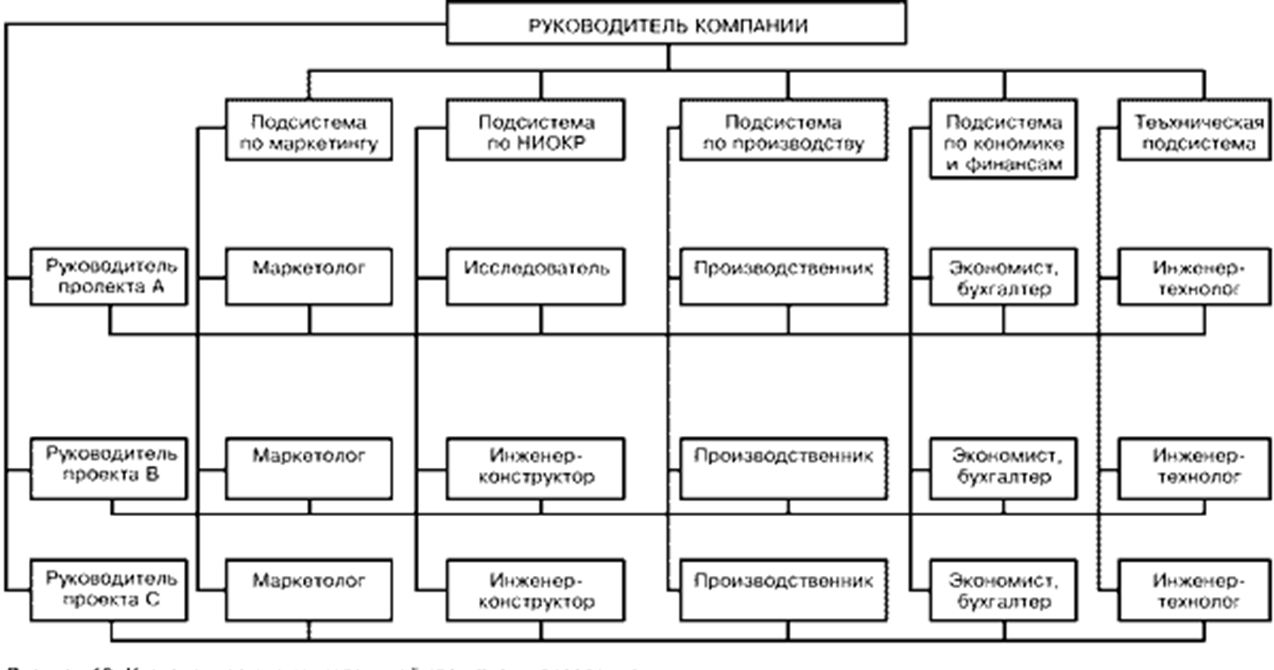
- . Матричная структура – это временная сложная структура, создается по необходимости для решения каких-либо сложных задач.

Команда специалистов работает на один проект.

